**Singleton pattern**

1. **Intent**

Singleton là một mô hình sáng tạo (creational pattern), đảm bảo rằng một lớp chỉ có một instance, trong khi cung cấp một điểm truy cập toàn cầu cho một instance này.

1. **Structure**

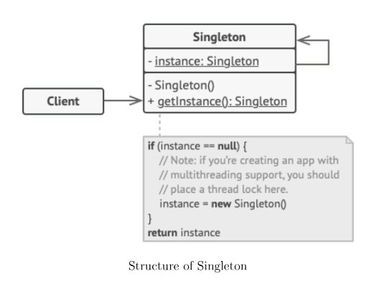

* Lớp **Singleton** gọi phương thức tĩnh (static) getInstance mà trả về cùng instance của chính lớp Singleton đó.

Hàm tạo (constructor) của lớp singleton nên được ẩn đi khỏi lớp client. Gọi phương thức getInstance nên là cách duy nhất để lấy được đối tượng lớp Singleton.

1. **When do you use it?**

* Use the Singleton pattern when a class in your program should have just a single instance available to all clients; for example, a single database object shared by different parts of the program.
* Use the Singleton pattern when you need stricter control over global variables.